# Lorem ipsum

Lorem ipsum dolor sit amet, consectetur adipiscing elit. Vestibulum vel lorem sollicitudin, lacinia neque quis, aliquet nisi. **In vestibulum** vel ligula a condimentum. Donec vulputate vitae nunc sit amet imperdiet.

1. Praesent semper arcu id ullamcorper ultricies.
2. In hac habitasse platea dictumst. Sed placerat massa ipsum, vitae blandit turpis vestibulum et.
3. Phasellus odio nisl, ultricies et consectetur semper, vehicula sit amet arcu. Mauris ut pretium ante.

# Donec nunc turpis

Donec nunc turpis, commodo vitae mi facilisis, aliquet dictum felis. Duis elit nulla, efficitur id placerat vel, porttitor eu enim. Nullam non feugiat urna.

## Quisque tristique

Quisque tristique suscipit ipsum sit amet luctus. Nam molestie sem orci, sit amet maximus nisi porta ac.

## Phasellus

Phasellus ac ligula consectetur, euismod mauris nec, ornare nisl. Nunc ullamcorper non lacus vel maximus. Nulla ut suscipit elit. *Nam viverra* mollis justo, eget cursus orci elementum mollis. Suspendisse vel augue semper, sagittis elit condimentum, dictum magna. Integer iaculis placerat ligula vel dapibus.

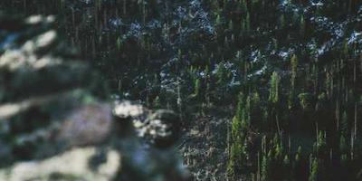

Vestibulum rutrum risus quis lacus venenatis, in tincidunt lectus dictum. **Lorem ipsum** dolor sit amet, consectetur adipiscing elit. Nulla aliquam eros in enim tempor, vitae porta nibh posuere. Mauris eleifend dolor nec nisl ullamcorper porttitor. Ut posuere ac eros vitae malesuada.

# Sed placerat

Sed placerat pharetra dignissim. Aliquam ac consequat augue. Quisque sit amet metus nec massa sollicitudin auctor vel in lacus. In volutpat turpis eu maximus elementum. Aliquam aliquam nisl sit amet mi euismod, vitae facilisis risus pellentesque. Aenean at hendrerit magna. Duis dignissim scelerisque consectetur.

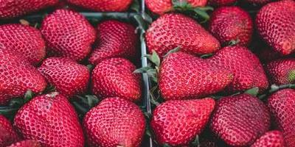

Cras vel maximus ex. Donec fermentum fermentum elit, vel mollis lorem blandit sit amet. Nunc feugiat at sapien in imperdiet. Donec ligula dolor, accumsan nec turpis id, mollis consequat lacus. Curabitur felis urna, lobortis vitae metus sed, pellentesque tristique augue. In semper luctus augue.

# Maecenas interdum

Maecenas interdum finibus mauris vitae hendrerit. Suspendisse leo neque, viverra id elementum et, ornare ut ante. ***Nulla facilisi***.

* Donec tempus vel mi eu molestie.
* Proin aliquam tempus lacinia. Nam eu nisl nunc.

Suspendisse facilisis massa ut ante malesuada rhoncus. Proin dapibus lorem nec laoreet molestie. Etiam condimentum velit sit amet lorem consectetur cursus.